Диета длиною в жизнь
Нужно ли сидеть на диетах на протяжении десятилетий? Можно ли поддерживать не только фигуру, но и одновременно улучшать здоровье? Да, это возможно, главное решить в сердце своем получать удовольствие от своей новой жизни.

Красота, польза и здоровье
Не обязательно отказывать себе во всем, питаться «десятью рисовыми зернышками». На прилавках магазинов и супермаркетов большое количество разнообразных продуктов, которые допускает диета для здоровья. Важно правильное сочетание, приготовление блюд и умеренность в еде.
Что является крайне важным для нашего организма – достаточное количество чистой воды. Мы зарождаемся в окружении воды, и она должна сопровождать нас на протяжении всей жизни. По сути, это локомотив, который транспортирует питательные вещества посредством кислорода из крови по всему телу. Благодаря живительной влаге значительно улучшается все обменные процессы, в том числе пищеварительные. Вода помогает сердцу справляться с огромной нагрузкой по перекачке крови, обеспечивает хорошую работу мозга, и как результат не только снаружи (с помощью водных процедур), но и изнутри позволяет сопротивляться стрессу.

Получайте удовольствие от каждого кусочка
Ни дня без фруктов. Фрукты полезны ежедневно, но при этом желательно начинать с них день и насыщают весь организм витаминами и микроэлементами, а так же клетчаткой. Но что более важно они отбивают тягу к сладкому, и как результат вес не повышается. При этом не стоит объедаться цитрусовыми вечером. Повышенная кислотность может подействовать как возбудитель, в результате ночь будет испорченной, а утро тяжелым.
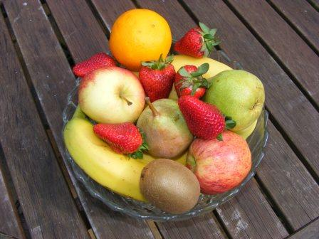
Не зря при социализме два раза в неделю в учреждениях общественного питания организовывали рыбные дни, она очень полезна. Поэтому диета для женщин должна включать в себя морепродукты и рыбу, которая «дарит» кислоты Омега3. Вы будете получать заряд энергии и помощь в борьбе с жировыми отложениями.
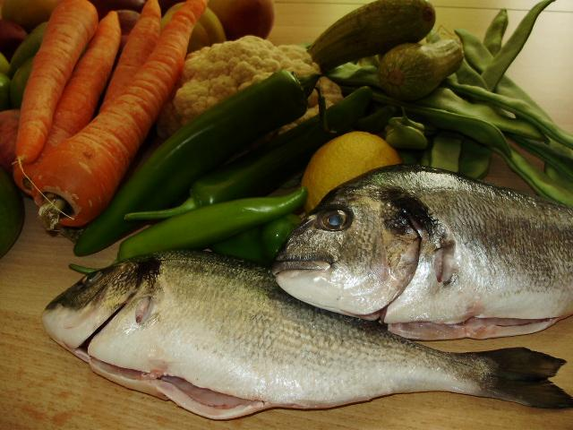
Откажитесь от газированных напитков, лучше пейте натуральные соки и компоты. Этим вы избавите кишечник от вздутия, а тело от лишних килограммов.
Возможно, вы задумывались, почему кавказские народы отличаются долголетием? Одним из факторов является употребление большого количества зелени и специй, которые позволяют избавляться от токсинов (базилик), при этом способствуют сжиганию жира. Молотый перец является катализатором метаболизма, тмин улучшает обмен веществ, а так же кровообращение.
Не зря наши предки по вечерам с соседями «баловались» семечками, кедровыми орешками. И в настоящее время они являются прекрасным перекусом улучшающим функции печени, плюс дарят полезные жиры.
Любите шоколад, любите его на здоровье, но только с утра. Таким образом, набранные калории будут замечательно израсходованы в течение дня. А вечерние сладости стимулируют нервную систему, что может привести к бессоннице.
Умеренное питание, отказ от жирной, пережаренной пищи поможет поддерживать прекрасные формы, и при этом вы будете питаться разнообразно, не ощущать дискомфорта от монодиет. На протяжении всей жизни важно помогать, своему организму бороться с окружающим миром, стрессами, и даже старостью.

